米花云使用手册2.0

1. 注册

首次登陆可点击“注册账号”使用手机号注册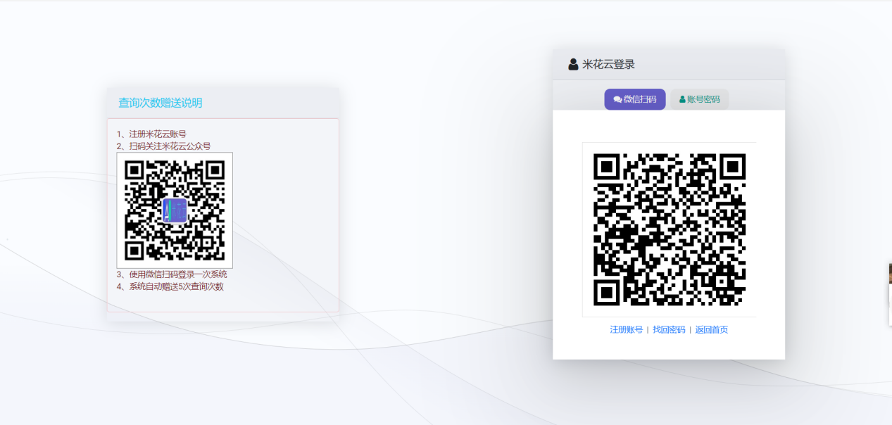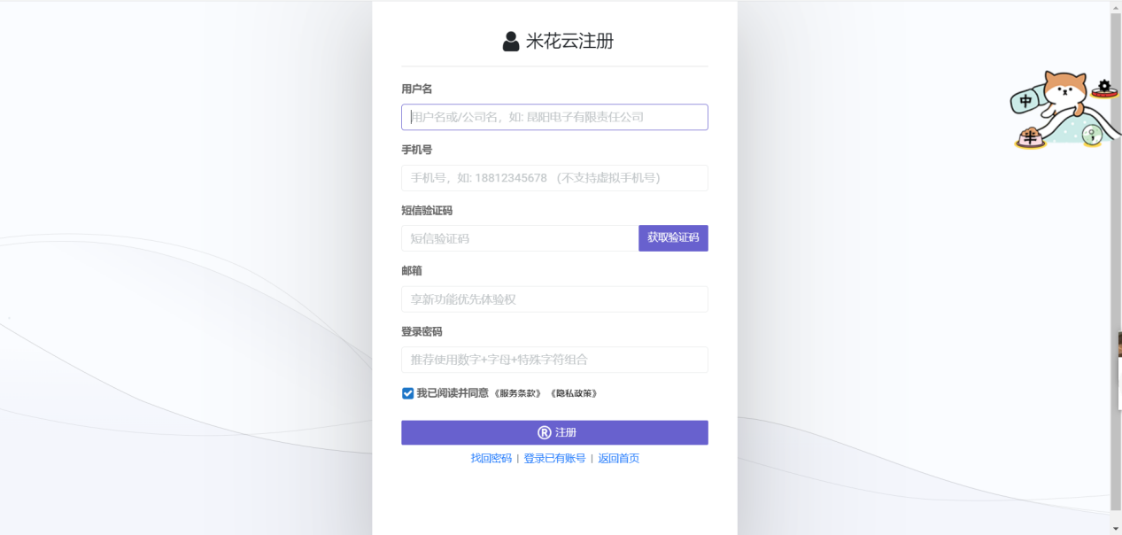

1. 微信绑定

注册后使用微信扫码关注公众号“米花云”，即可获得5次免费查询次数。同时还可以添加客服微信，有任何问题都可以随时咨询客服。

注：关注后可用账号密码方式登陆，也可直接微信扫码登录。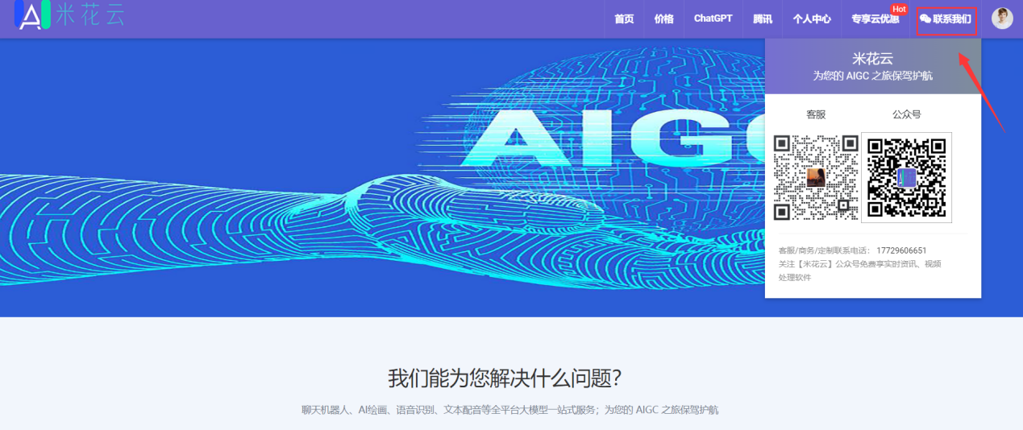

1. 目前已集成可使用的平台有ChatGPT（4.0版本）、腾讯云以及百度，分别可使用的功能如下：

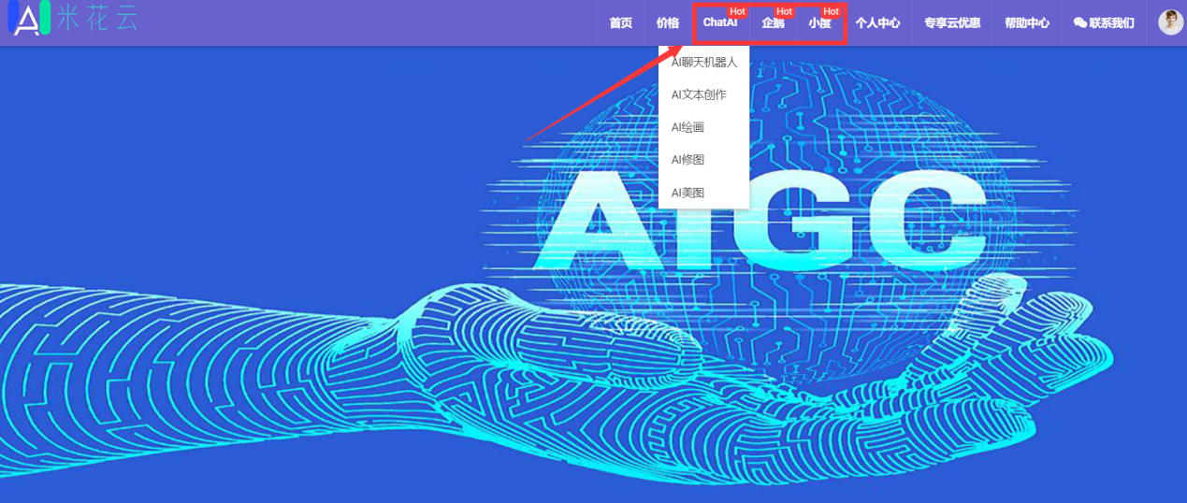

* ChatGPT：AI聊天机器人、AI文本创作、AI绘画、AI修图、AI美图等
* 腾讯云：AI语音转文本及字幕、AI语音生成、AI绘画及美图等
* 百度：文心一言、AI绘画

4、在“个人中心”—“我的主页”中可查看个人套餐及使用剩余次数等情况

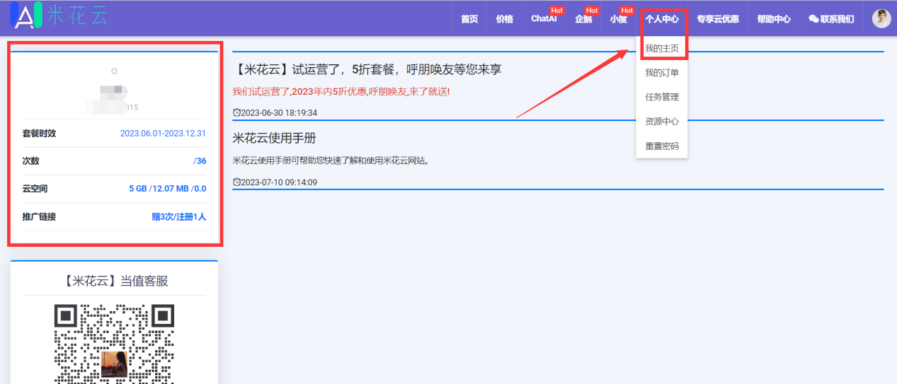

5、在“个人中心”—“我的订单”中可查看套餐支付状态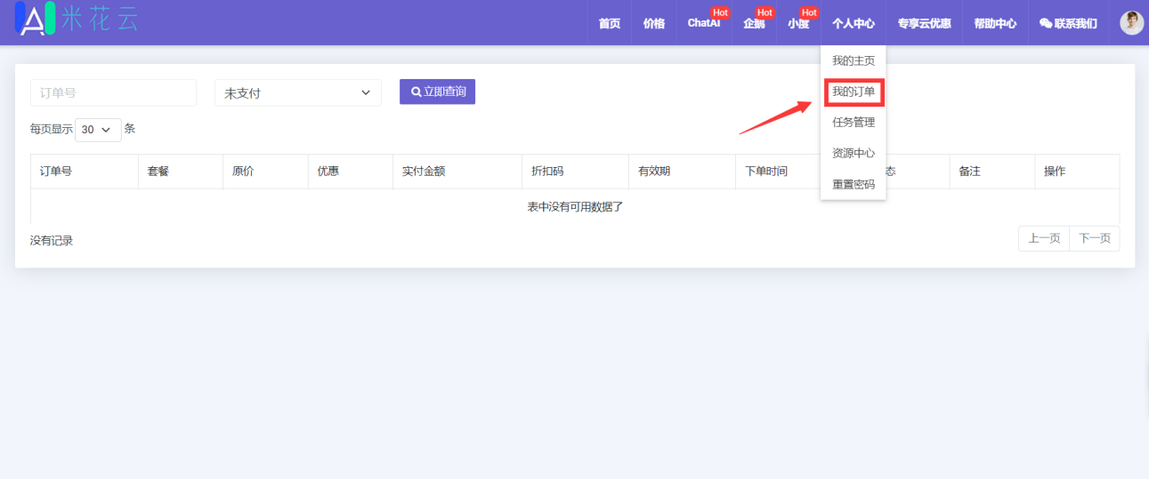

6、在“个人中心”—“任务管理”中可查看已提交的各项任务状态

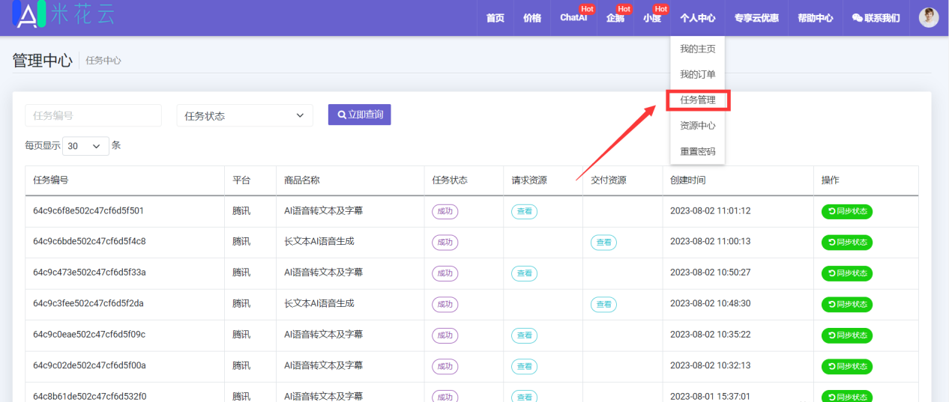

7、在“个人中心”—“资源中心”中可查询并下载已生成的内容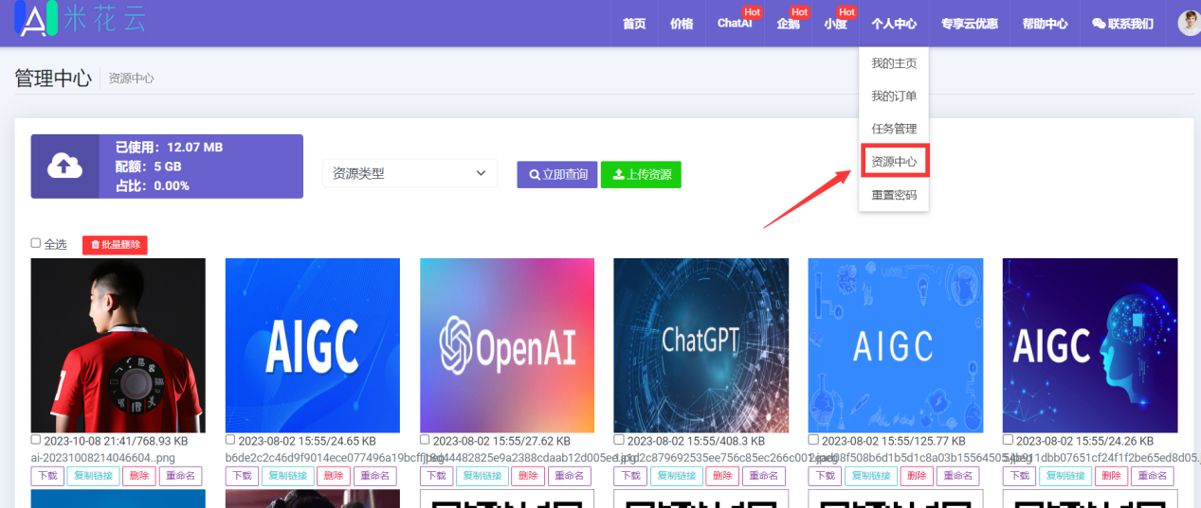

8、“专享云优惠”处有各平台的优惠礼包，感兴趣的可以点击查看

